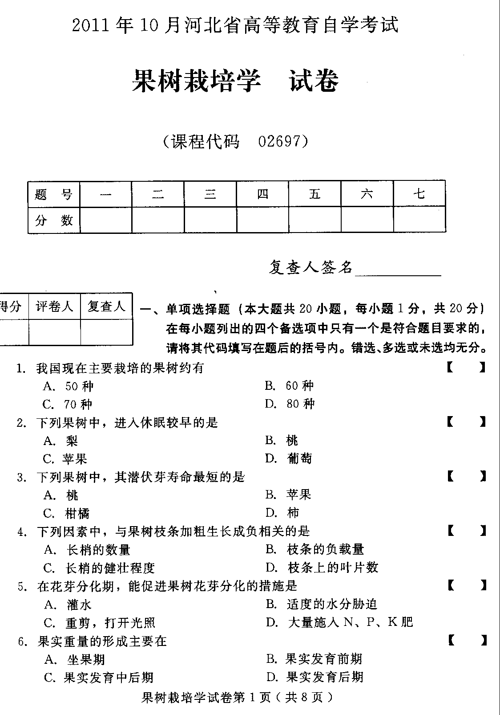
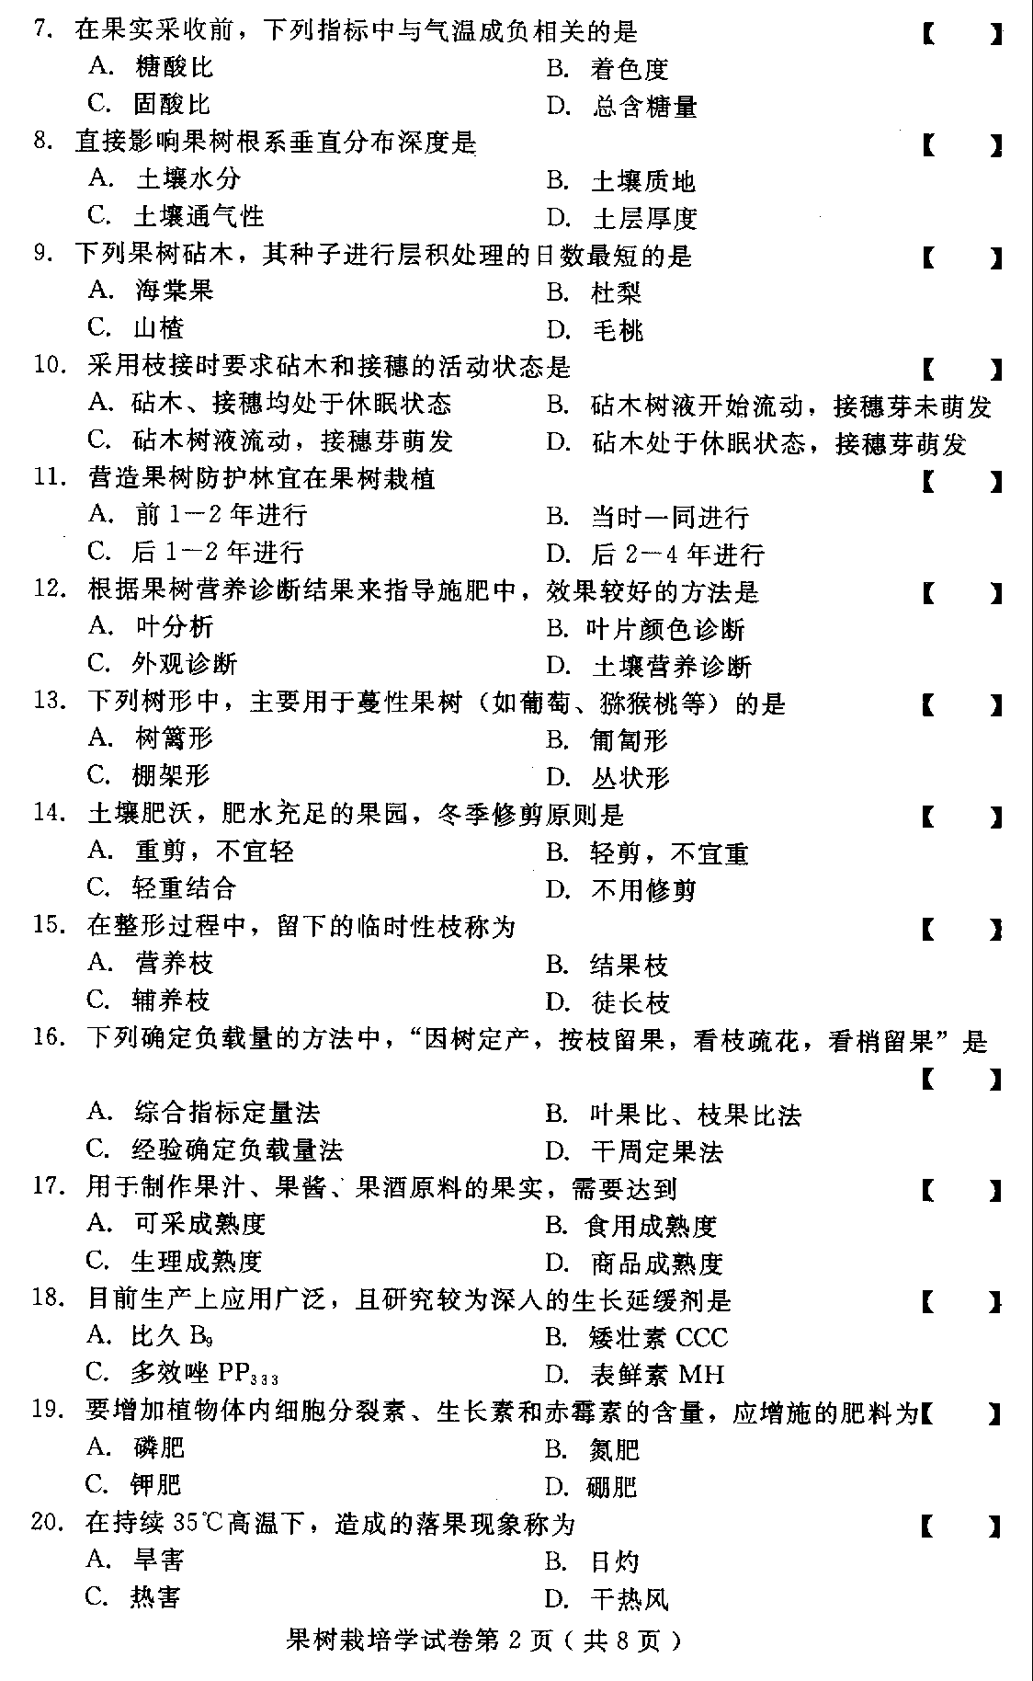
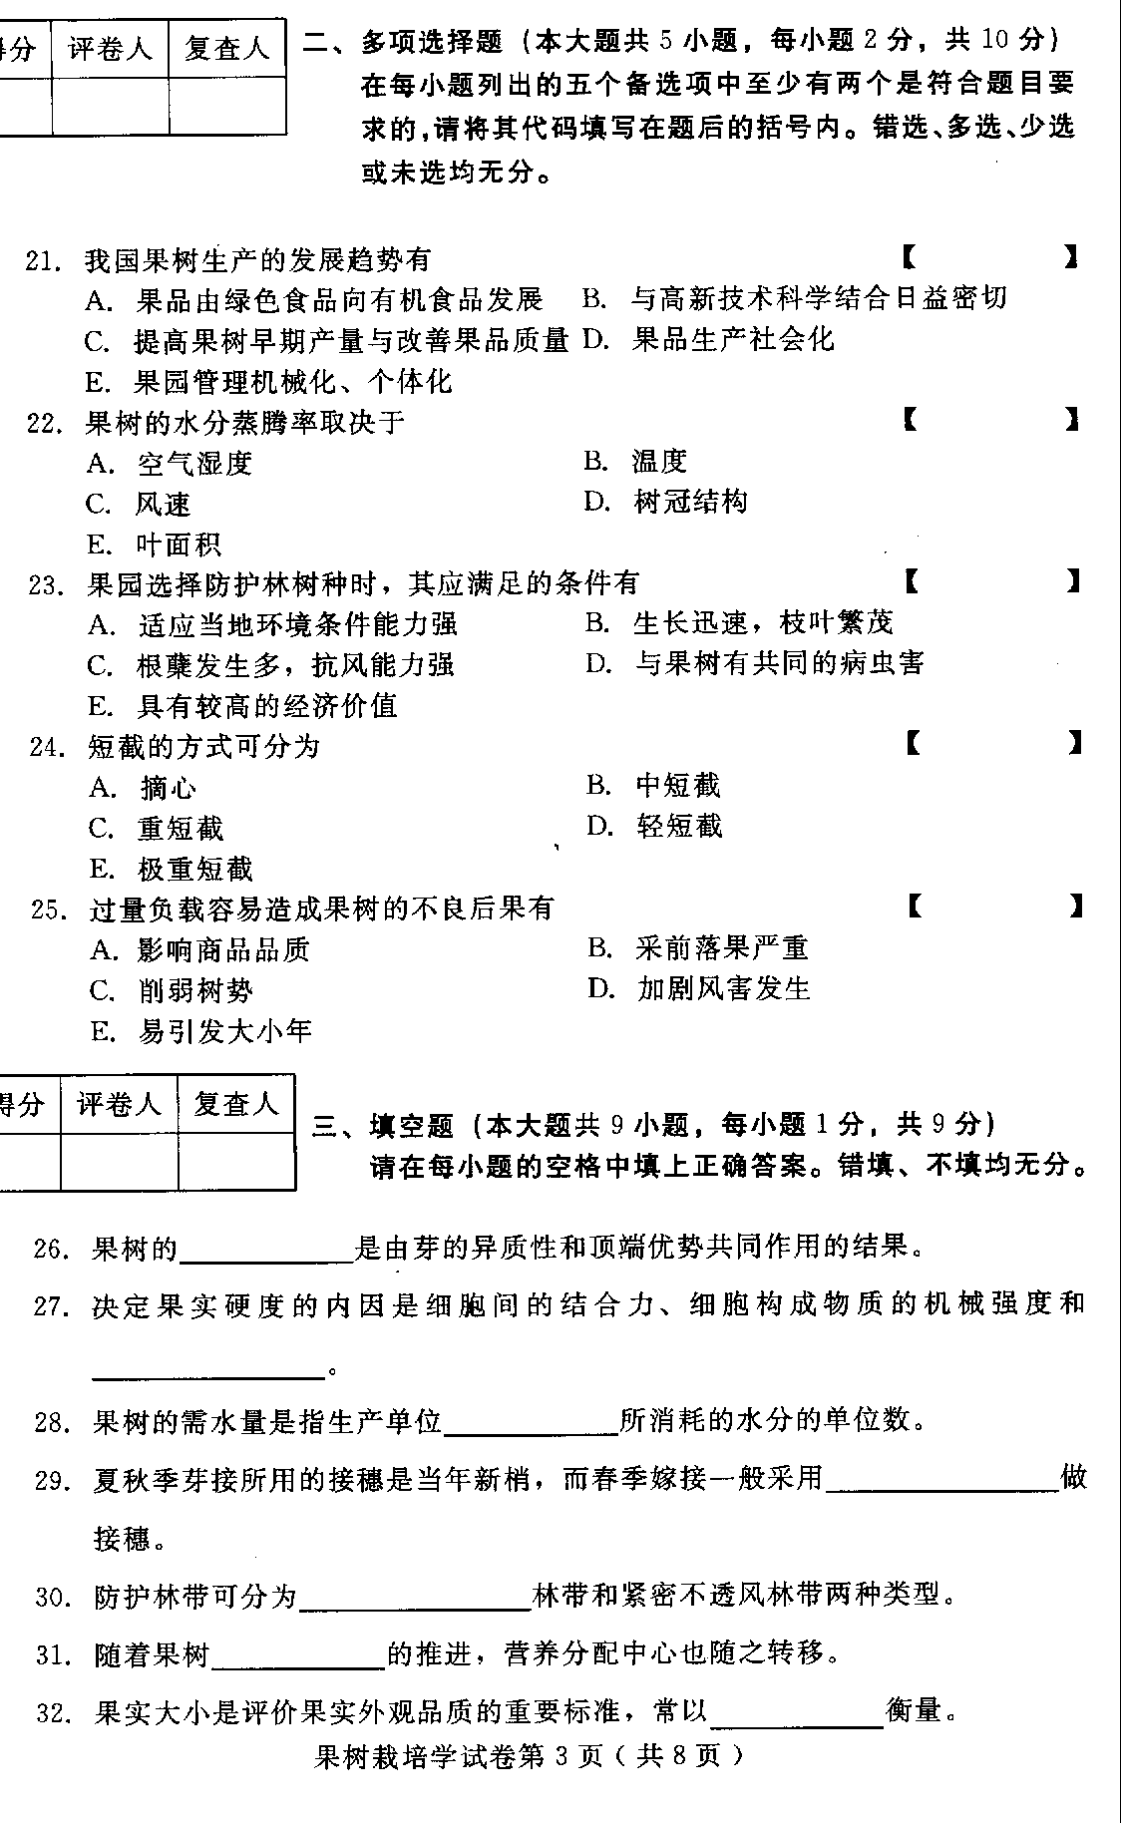
- 在生产上，常用来抑制花芽分化，减少花芽形成数量的生长调节剂是——。
- 霜冻的实质是——引起植物组织结冰的危害。
- 判断题（本大题共3小题，每小题3分，共9分）
- 采前一个半月内日照良好，果实内碳水化合物多，水分多，则果实硬度大。（）理由：
- 土壤水分含量的多少与土壤肥料发挥肥效的高低有关。（）理由：
- 发生干旱胁迫时，果树根系生长会马上停止，以减少水分损失。（）理由：
- 名词解释（本大题共4小题，每小题3分，共12分）
- 物候期
- 芽接法
- 抽条（冻旱）
- 简答题（本大题共4小题，每小题5分，共20分）
- 水分不足和过多对果树有哪些危害？
- 芽接有哪些优点？
- 绿肥有什么作用？
- 果实套袋有何好处？
- 论述题（本大题共2小题，每小题10分，共20分）
- 论述影响果实生长发育有因素。
- 论述果树整形修剪的调节作用。
